BITÁCORA



Nombre:

Curso:

IDENTIFICACIÓN DEL PROBLEMA

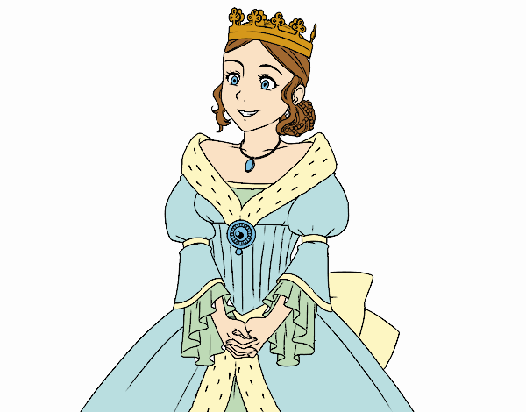

Funcionales

Identificación del Problema

Constructivas



Estéticas

EXPLORACIÓN

Antecedente 2

Antecedente 1



Antecedente 3
¿Función?

DISEÑO




PLANEACIÓN

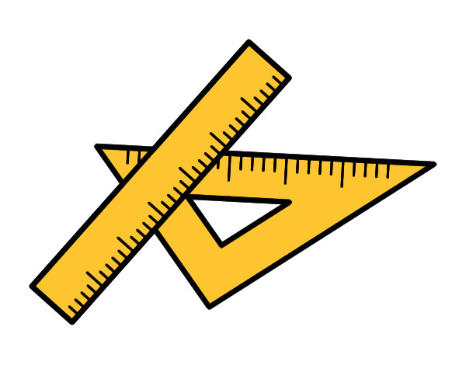
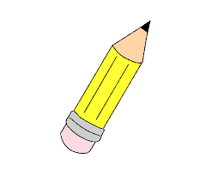
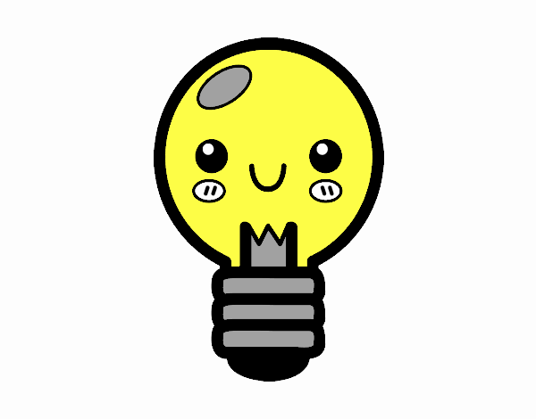

PASO | DESCRIPCIÓN
Paso 1
Paso 2
Paso 3
Paso 4
Paso 5
Paso 6

CONSTRUCCIÓN


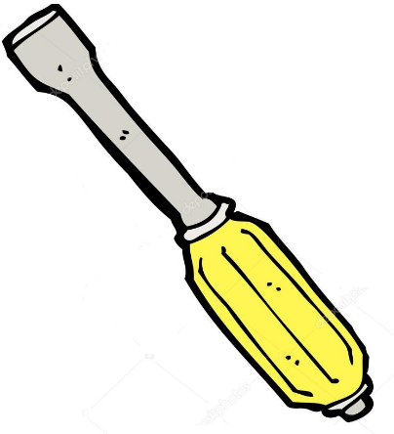
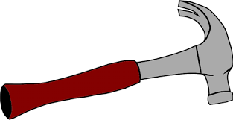

Fecha | ¿ Que Hice? | ¿Qué me falto hacer?

EVALUACIÓN

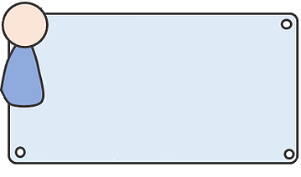
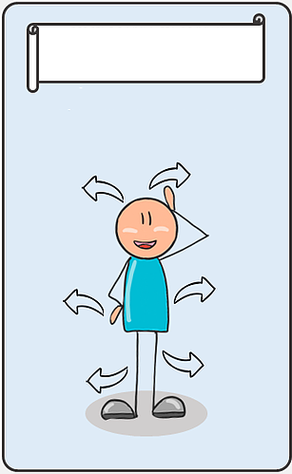
Mi Perfil al finalizar
el proyecto
CALIFICA DE 1 A 5 CADA ÍTEM (X)
1 2 3 4 5

¿Qué habilidades he desarrollado?
- Mi molino/catapulta funciona
- La presentación estética
- He sido responsable
- Mi esfuerzo en el proyecto
- Acepto mis errores
- Aprendí cosas nuevas

2.
1.

4.
3.

5.
6.

